六款AI音乐工具实测
中英文歌词、器乐生成与导出能力
从12首中文歌曲、2首英文歌曲与Jazz案例出发，评估“能生成”之外的真实运营价值
查文鑫｜2026年7月23日｜个人小样本阶段性复盘
结论先行
在当前个人工作流中，Suno的中英文完整歌曲综合表现最好，尤其是旋律记忆点；Mureka的英文生成明显优于中文，完整度高于Udio但仍略逊于Suno；Udio的Jazz与Blues音乐性突出，但英文歌词存在顺序错乱、篡改、误读与舍弃风险；SOUNDRAW适合灵感与场景BGM，AIVA适合具备编曲基础的用户，Stable Audio本轮成品最不理想。

说明：本文排名仅代表本人在当前样本、版本与任务下的综合体验，不等同于平台客观能力排名。

一、为什么要做这次测试
AI音乐平台的宣传页面往往都在强调“几秒生成一首歌”，但真正进入内容生产后，我更关心的是另一组问题：中英文歌词能不能按输入准确演唱，旋律有没有记忆点，编曲是否符合场景，结果能否继续编辑和导出，以及一首作品能否顺利进入标注、筛选、包装与分发流程。
因此，这次测试没有把“生成成功”当作终点。我先用Suno完成了12首中文歌曲，每首保留2—4个候选版本；随后加入Jazz Blues《蓝调夜行》和Jazz Funk融合曲《Swinging Hard》，再新增英文作品《Run Into the Thunder》和《Gold on the Floor》，把曲库扩展为16首。英文部分进一步采用相同歌词与相同Prompt进行跨平台对照。除了终选音频，我还保存了生成设置、结果页面、Prompt、淘汰版本与A/B对照。对音乐运营岗位来说，这些过程证据比单纯展示一排成品更重要，因为它能说明我如何判断、取舍并形成可复用的方法。
需要提前说明的是：六个平台的产品定位并不完全相同。英文人声对照中，我在支持歌词与Prompt的平台保持相同输入；SOUNDRAW与AIVA因产品流程不同，无法参加同条件歌词生成。本文给出的顺位仍是“对我的当前工作流是否好用”，而不是宣布某个平台客观上一定强于另一个平台。

二、测试对象与证据范围
工具 | 本轮真实测试场景 | 证据与阶段性定位
Suno | 12首中文完整歌曲、2首英文歌曲；英文同歌词同Prompt对照 | 终选MP3、A/B案例与生成记录；中英文完整歌曲的当前综合基准
Mureka | 中文歌词完整歌曲；英文同歌词同Prompt对照 | 中文顺畅度不足；英文发音准确流畅、歌词完整，旋律发展更自然
SOUNDRAW | 根据图标选择风格、情绪或场景，生成Vlog/广告BGM | 不能输入自定义Prompt和歌词；不参加同输入对照，适合作为灵感来源
Udio | 中英文歌词歌曲、Blues、Jazz与融合风格 | 英文歌词存在改序、篡改、误读和舍弃；Jazz/Blues音乐性仍突出
Stable Audio | 英文歌词与Prompt尝试完整歌曲；器乐生成 | 前奏过长、风格偏离、未生成歌词，伴奏质感偏假且生硬
AIVA | 选择界面风格、输入和修改和弦，并调整低音、旋律与打击乐 | 类似简化编曲工作台；适合具备一定编曲基础的用户
表1｜本轮六款工具的测试任务与证据范围
这套证据结构也决定了本文的写法：有真实音频、同输入对照和多版本记录的部分，我会给出明确的个人判断；无法采用同一输入或尚缺代表音频的部分，则标记为“不适用”或阶段性观察，不把主观印象扩张成平台能力事实。

三、中文歌曲与人声短视频案例分析
为了让“中文能力”不只停留在平台印象，我选择《雨停在旧站台》作为本轮中文歌曲与人声短视频的代表案例。它是一首82 BPM的Mandarin Neo-Soul / R&B，目标不是用高音制造戏剧性，而是在雨夜旧站台的叙事中保持成熟、克制的分手情绪，再在副歌适度打开声场与情绪。这个案例同时检验中文咬字、长句断句、低女声稳定性、律动控制、编曲层次和短视频画面适配。
本案例继续采用“输入—生成—筛选—结论”的记录链路：先固定歌词、风格Prompt、排除项和建议曲式，再复核候选版本的人声、旋律、编曲与场景适配。本文展示的是已经确定的创作Brief与评测方法；终选音频尚未在本节完成逐句时间码复评，因此不虚构实际错误率或具体音频问题，后续只在补齐听审证据后更新量化结论。

评测边界
当前文章可以呈现真实的定性结论，但暂不制作“精确到小数点”的雷达图。在尚未使用同一Brief、同一样本量和同一评分标准复测前，过早量化会让图表看起来很专业，却削弱结论可信度。

1. 《雨停在旧站台》：中文Neo-Soul / R&B的人声与短视频适配
创作任务｜雨夜旧站台中的成熟告别。主歌保持私密、克制，副歌在不提高表演侵略性的前提下扩大情绪与声场，服务剧情短视频、城市夜景和人物成长类内容。
Style｜Neo-Soul / R&B｜82 BPM
Prompt｜Mandarin neo-soul and R&B, 82 BPM, laid-back sixteenth-note pocket, warm low female vocal, Rhodes electric piano, extended jazz chords, round electric bass, rimshot drums, sparse clean guitar and soft backing vocals. Rainy old station, mature breakup, restrained emotion, intimate verses and a wider soulful chorus.
Exclude Styles｜No oversinging, no busy drum fills, no harsh synth lead, no imitation of named singers.
建议曲式｜Rhodes Intro - Verse - Pre-Chorus - Chorus - Verse - Chorus - Bridge - Final Chorus

歌词与叙事设计
歌词使用“雨、旧站台、时刻表、长椅、旧车票、下一班车、清晨”构成同一组视觉意象。情绪推进不是从平静突然跳到崩溃，而是从等待、承认告别、重新理解离开，逐步走向“允许自己继续生活”。这一结构与Neo-Soul / R&B的克制表达相匹配，也方便短视频用重复场景完成前后对照。
副歌反复使用“雨停在旧站台”，形成容易识别的标题Hook；“我终于不再把沉默解释成等待”承担核心观点；Bridge中的“下一班车驶进清晨”则把空间意象转化为人物行动，使最终副歌不只是重复，而是完成从原地等待到主动离开的叙事转折。

完整歌词
[Verse 1]
雨落在旧站台的边缘
时刻表褪成模糊的线
你说那班车不会再出现
我却等到广播沉默以前
我们把未来说了很多遍
却没说谁先走出从前
伞下的距离越来越远
像两座城市之间的时间
[Pre-Chorus]
如果告别需要一句成全
就让我先松开指尖
[Chorus]
雨停在旧站台
你没有回来
我终于不再把沉默
解释成等待
雨停在旧站台
风吹散对白
有些人适合被记得
不适合重来
[Verse 2]
长椅还留着潮湿一面
像我们没说完的抱歉
我曾把离开当成亏欠
后来才懂选择也算体面
[Pre-Chorus]
不是所有故事到终点
都需要拥抱和解
[Chorus]
雨停在旧站台
你没有回来
我终于不再把沉默
解释成等待
雨停在旧站台
天色慢慢白
我把那张旧车票
留给昨天保管
[Bridge]
下一班车驶进清晨
玻璃映出陌生的我
原来放下不是忘了
是允许自己继续生活
[Final Chorus]
雨停在旧站台
我独自离开
没有回头也没有遗憾
只是走向人海

人声、编曲与短视频适配
82 BPM与松弛的十六分音符律动为长句留下呼吸空间；温暖的低女声负责叙事，Rhodes电钢琴与扩展爵士和弦提供潮湿、都市化的和声色彩，圆润电贝司和边击鼓点维持稳定脉冲，稀疏清音吉他与轻柔和声只在需要时扩展副歌。排除“过度炫唱、密集鼓花、尖锐合成器主奏、模仿具体歌手”，是为了防止生成结果破坏克制感。
短视频不需要逐句直译歌词，而应把音乐段落转化为镜头密度和画面尺度：主歌以雨滴、车票、时刻表等细节建立空间，副歌扩展到空站台全景，Bridge随着列车驶入清晨完成色温和运动方向的变化，最终副歌用人物离开站台收束。这种结构既保留歌曲完整性，也能截取主歌—副歌或Bridge—Final Chorus形成独立短视频段落。
音乐段落 | 画面重点 | 剪辑与情绪
Verse 1 | 雨落在旧站台、褪色时刻表、独自等车 | 近景与静态构图；保留雨声和停顿
Pre-Chorus | 伞下距离、手指松开 | 轻微推近；在进入副歌前留出呼吸
Chorus | 空站台与未归来的人，画面由局部转为全景 | 剪辑幅度适度打开，对应更宽的和声与声场
Verse 2 | 潮湿长椅、旧车票、未说完的道歉 | 回到细节镜头，避免高密度转场
Bridge | 下一班车驶入清晨，玻璃映出新的自己 | 色温由冷转暖；用移动镜头推动叙事转折
Final Chorus | 主人公离开站台，走向人群 | 不回头的跟拍或远景收束，避免煽情式慢动作
表2｜《雨停在旧站台》的音乐段落与短视频画面映射
听审重点｜逐句检查“旧站台”“解释成等待”“选择也算体面”等长句的重音与咬字；确认主歌人声不被Rhodes和贝司遮蔽；确认副歌变宽但没有过度炫唱；记录错误类型、时间码、候选版本与处理结果。完成这些证据后，再把本案例纳入中文歌词问题分布图。

2. Suno：中文最稳定，也是英文对照基准
在我的12首中文歌曲与2首英文歌曲项目中，Suno是目前综合体验最稳定的平台。它能够把歌词、人声、伴奏和完整曲式放在同一次生成中完成，适合快速建立多个版本，再从中选择旋律、情绪与人声表现更合适的方案。英文对照测试中，它也成为判断完整度、听感与旋律记忆点的基准。
但Suno并不意味着“输入一次就得到成品”。同一首歌的候选版本之间仍有明显波动：有的版本旋律落音更自然，有的版本副歌Hook更清楚，也有版本会出现和声连接、节奏推进或伴奏演奏逻辑不够顺的问题。我的实际做法不是追求一次命中，而是先生成2—4版，再通过完整听审与A/B比较做人工筛选。与Mureka相比，Suno在本轮英文歌曲中的旋律记忆点仍更强。

3. Mureka：中文问题明显，英文生成更完整
Mureka在我的测试中对风格方向的落实较好，伴奏层次和配器丰富度也较突出。中文生成时，伴奏有时会压过主旋律，旋律线发展也不够顺畅；英文生成则明显改善，歌词读音正确流畅、没有漏词，旋律动机发展更自然，整体成品更完整可用。
因此，Mureka不能只用中文测试结果概括：它的英文歌曲完成度优于Udio，也显著优于自身的中文表现；但与Suno相比，副歌Hook与旋律记忆点仍略弱。现阶段我仍把它放在Suno之后，作为英文完整歌曲和风格化编配的重要备选。

4. 其余工具：要区分“不支持”和“表现不好”
Udio可以输入歌词，但在本轮中文测试中出现了发音不清、读错、旋律走向不自然，以及主旋律或人声被伴奏遮蔽的问题。Stable Audio在这次输入歌词的尝试中没有识别歌词，最终只生成了伴奏。SOUNDRAW和AIVA的工作方式本来就不是自定义中文歌词到完整歌曲，因此不能简单给它们打“中文能力低分”，而应标记为这一测试项不适用。
这一区分很重要。运营评测不是把所有工具强行塞进同一榜单，而是先判断工具是否适合任务，再评价它在适用任务中的表现。

四、英文歌曲同歌词同Prompt横向复测
新增两首英文作品后，我把现有英文歌词与既定Prompt带入不同平台进行对照。对于支持自定义歌词和Prompt的工具，保持输入一致；对于SOUNDRAW与AIVA，则记录它们为何无法进入同条件比较。听审重点包括歌词顺序、漏词或改词、发音、旋律动机、伴奏与人声关系、风格匹配及整体可用性。
工具 | 英文歌词与生成表现 | 阶段性判断
Suno | 歌词与结构完成度较高，整体听感完整；副歌与旋律动机更容易形成记忆点 | 本轮综合基准，最接近可直接筛选使用的完整英文歌曲
Mureka | 发音正确流畅，没有漏词；旋律发展比中文自然，伴奏不再压过主旋律 | 完成度优于Udio、略逊于Suno；英文生成明显强于中文
Udio | 未按提示顺序演唱，存在随意改词、读音不准，甚至直接舍弃部分或全部歌词 | 同等输入下完整度与好听度不如Suno，歌词型任务风险较高
SOUNDRAW | 只能通过界面图标选择风格、情绪或场景，不能输入自定义Prompt和歌词 | 不适用同输入歌词比较，更适合作为BGM和灵感来源
AIVA | 先选风格、输入和弦，再修改和弦；生成全曲前可调整低音、旋律和打击乐 | 类似简化版编曲工作台，适合有一定编曲技术的用户
Stable Audio | 前奏过长、风格不匹配，没有生成歌词；伴奏质感偏假且衔接生硬 | 本轮完整度最低，不适合承担英文完整歌曲主流程
表3｜英文歌曲同输入测试结果

1. Udio：英文歌词控制是主要短板
Udio虽然允许输入英文歌词与Prompt，但本轮并没有稳定遵循原始文本顺序。生成结果出现了重新排列歌词、随意替换词语和读音识别不准确的问题，个别版本甚至直接舍弃歌词。这不是单纯的“某个音唱得不好”，而是输入文本与最终演唱内容之间的结构性偏差。
在相同歌词和Prompt下，Udio的整体完成度与好听度也不如Suno。因此，Udio仍可用于Jazz、Blues或融合风格的音乐性探索，但若任务要求准确传达固定英文歌词，就必须逐句核对，不能只凭整体氛围判断是否可用。

2. Mureka：英文表现明显优于中文
同一首歌在Mureka中的表现优于Udio。英文歌词读音正确、演唱流畅，没有漏词；旋律动机的发展也比中文生成更顺畅。中文测试中出现的伴奏声部压过主旋律、旋律线推进不自然等问题，在英文版本中没有明显出现，整体成果更完整、更接近可用小样。
不过，Mureka仍略逊于Suno。两者都能完成可听的英文歌曲，但Suno更容易生成具有明确Hook和记忆点的旋律。现阶段可将Mureka作为英文歌的第二选择：它在歌词准确性与完整度上可靠，但终选仍要比较副歌吸引力和旋律辨识度。

3. SOUNDRAW：不能输入歌词，只适合灵感与BGM
SOUNDRAW与中文测试时的结论一致：用户只能依靠界面图标选择风格、情绪或场景等预设，无法输入自定义Prompt和歌词。因此它不应被放进英文歌词准确度榜单，而应被当作快速寻找氛围、节奏和场景配乐方向的灵感工具。

4. AIVA：更像面向编曲者的简化工作台
AIVA同样不适合参加固定英文歌词生成测试。它的核心流程是先选择界面中的风格，再输入和弦进行；和弦可以继续修改，生成全曲前还可调整低音、旋律和打击乐。实际使用感更像简化版Logic或编曲草图工具，适合已经具备一定和声与编曲技术、希望继续控制音乐结构的人。

5. Stable Audio：本轮英文完整歌曲结果不理想
Stable Audio本轮生成的前奏过长，风格与Prompt不匹配，也没有输出歌词；伴奏质感偏假，段落衔接和演奏表达较生硬。就这次样本而言，它既没有完成歌词任务，也没有以器乐质量弥补缺失，因此暂不适合作为英文完整歌曲的主力工具。
这一轮对照进一步说明：评测英文歌曲不能只看“是否有英文人声”，而要拆分为文本遵循、发音、旋律、编曲和可用性。Suno综合领先，Mureka的英文能力值得单独提高评价；Udio的歌词控制风险需要显著标注；SOUNDRAW与AIVA则应转入更适合它们的任务赛道。

五、器乐与Jazz：音乐性和交付能力必须分开看

1. Udio：Jazz/Blues音乐性最有说服力
Udio在Jazz与Blues任务中的表现明显好于它的中文歌曲表现。《蓝调夜行》的目标是82 BPM、12/8 Shuffle、经典12小节Blues，以萨克斯为主奏，并用钢琴、Walking Bass与Brushes形成问答。最终入选版在律动、乐器关系和氛围上较成熟，能够支撑夜间咖啡馆、城市夜景和人物Vlog等场景。
不过，音乐性好并不代表完全遵循Brief。最初目标时长是2分30秒至3分钟，实际定稿却达到5分19秒。这一偏差意味着后续用于短视频时仍需要剪辑，也说明“风格匹配”和“交付规格匹配”应当分开打分。
《Swinging Hard》则进一步验证了Udio在融合风格上的能力。它并不是最初设想中的纯器乐Jazz Funk，而是形成了Jazz Funk、Electro Swing、Nu Jazz、Funk与R&B混合的英文人声作品。最终我保留这个结果，不是因为它最忠实于最初标签，而是因为它在金融、信用卡主题短片和都市商业内容中形成了更鲜明的节奏与叙事用途。

2. SOUNDRAW与Mureka：更接近场景配乐工作流
SOUNDRAW的优势不是写完整歌曲，而是通过风格、心情、主题等预设快速获得BGM，再用Mixer调整结构与乐器。对于Vlog、广告和短视频配乐，这种低门槛、场景优先的流程比反复修改长Prompt更直接。它的限制也来自同一套机制：预设驱动提高了效率，却降低了自定义歌词和完整曲式的控制粒度。
Mureka在器乐和伴奏方向的价值则更偏向编配丰富度。当我需要较明确的风格层次和配器草图时，它比只给出简单背景循环的工具更有参考价值；但是否能直接进入商业交付，仍要结合具体版本、导出格式和人工后期判断。

3. Stable Audio与AIVA：专项价值高于综合排名
Stable Audio在我的本轮歌词测试中只生成了伴奏，且出现前奏过长、风格偏离、质感偏假和衔接生硬，因此暂时排在第六。但截至2026年7月，其官方产品已强调最长约6分钟的高质量音频、44.1 kHz立体声、商业使用和音频编辑能力；Stable Audio 3.0还把授权数据、更长结构与局部编辑作为重点[6][7]。这意味着本轮实测不能永久代表新版本，后续更适合用音效、器乐结构和音频到音频任务重新测试。
AIVA支持从和弦、样式、音频或MIDI影响开始生成，并提供MIDI和多种格式导出。结合本轮可修改和弦、低音、旋律与打击乐的实际体验，它更适合有一定编曲基础的用户，因此排在Stable Audio之前、暂列第五；如果下一阶段重点变成MIDI编辑、和弦草图或进入DAW继续制作，AIVA的价值还可能继续上升。

六、阶段性结论：不做万能榜单，做任务选型
当前顺位 | 工具 | 最适合本人的任务 | 主要限制
1 | Suno | 中英文完整歌曲、多版本快速生产 | 版本仍有波动，需要人工筛选；英文旋律记忆点最强
2 | Mureka | 英文完整歌曲、风格化伴奏与编配 | 中文顺畅度和人声/伴奏平衡较弱，Hook略逊Suno
3 | SOUNDRAW | Vlog、广告、短视频BGM与灵感 | 预设驱动，不能输入自定义Prompt和歌词
4 | Udio | Jazz/Blues、融合风格与器乐音乐性探索 | 英文歌词会改序、改词、误读或舍弃；当前下载受限
5 | AIVA | 和弦、MIDI与可编辑编曲草图 | 不适合歌词歌曲；需要一定和声与编曲基础
6 | Stable Audio | 音效、器乐结构与后续专项复测 | 本轮前奏长、风格偏离、无歌词，伴奏偏假且生硬
表4｜六款工具当前任务型顺位
这份顺位最重要的用途不是制造“谁最好”的话题，而是缩短选型时间。中英文完整歌曲优先使用Suno，Mureka可作为英文歌曲与风格化编配的第二选择；快速场景BGM和灵感来源使用SOUNDRAW；Jazz、Blues与融合风格可在Udio中寻找音乐性，但歌词准确性和下载限制必须单独控制；AIVA用于和弦、MIDI与可编辑编曲草图；Stable Audio则留待音效、器乐结构和后续版本复测。

七、导出、授权与产品政策：成品质量之外的硬门槛

1. 商业使用许可不等于当然获得版权保护
Suno官方将免费计划作品限定为个人、非商业用途；在Pro或Premier订阅期间生成的歌曲可获得商业使用权。但平台同时提醒，商业使用授权、作品所有权与各法域能否获得版权保护是不同问题^{[1]}。
AIVA的计划区分同样清楚：免费计划由AIVA持有版权、仅限非商业使用并要求署名；Standard提供有限的平台变现；Pro则由用户拥有作品版权并可完整变现^{[4]}。

2. Udio的下载限制直接改变了生产价值
Udio官方帮助中心记录，2025年10月29日与Universal Music Group建立合作后，音频、视频和Stem下载被禁用。[2] 这项变化不会自动降低它的音乐生成质量，却会显著降低本地剪辑、归档和客户交付的便利性。
因此，我对Udio采用双重结论：在Jazz/Blues音乐性上评价较高，在当前本地交付能力上评价较低。已经留存的《蓝调夜行》和《Swinging Hard》本地文件可以作为本次证据，后续测试则应保留平台分享链接、界面截图和政策日期。

3. “可商用”必须和具体计划、用途一起记录
Mureka官网说明其生成内容可用于商业项目，并提供MP3、WAV以及部分高级方案的Stem或多轨下载；SOUNDRAW则把Creator计划定位为内容中的背景音乐，Artist计划才面向经修改后的歌曲发行；Stable Audio也把商业使用与付费计划或相应许可绑定^{[3][5][6]}。
对运营工作而言，最安全的做法不是记住一句“这个平台可商用”，而是在每个资产旁记录生成日期、使用计划、授权页面、导出格式和最终用途。平台政策会变化，资产记录必须能追溯。

八、后续如何加入数据分析可视化
本节依据现有实测、界面记录与政策说明完成三项可视化。图1呈现六工具当前任务匹配度；图2以定性矩阵区分已观察问题、待时间码复评项与当前未形成证据项；图3只使用文档可核验的候选范围与最终入选数，其余阶段不虚构转化率。
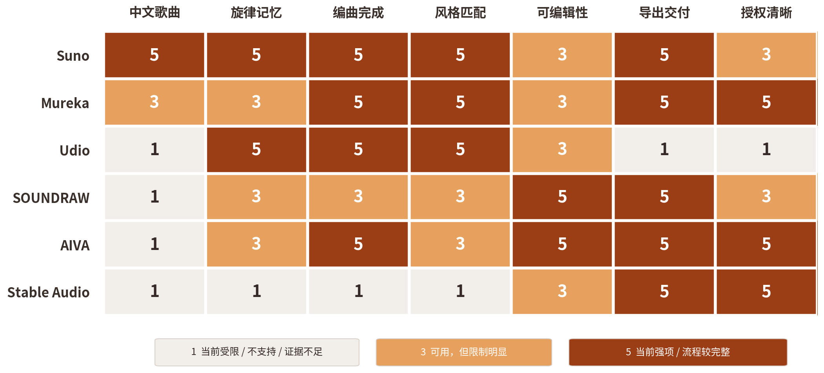
图1｜六工具能力热力图（基于当前实测与政策记录）
注：中文指“中文歌词完整歌曲”；授权指商业使用与权利边界的清晰度。评分基于截至2026年7月25日的个人样本与当时政策，仅表示当前任务匹配度，不构成法律意见。
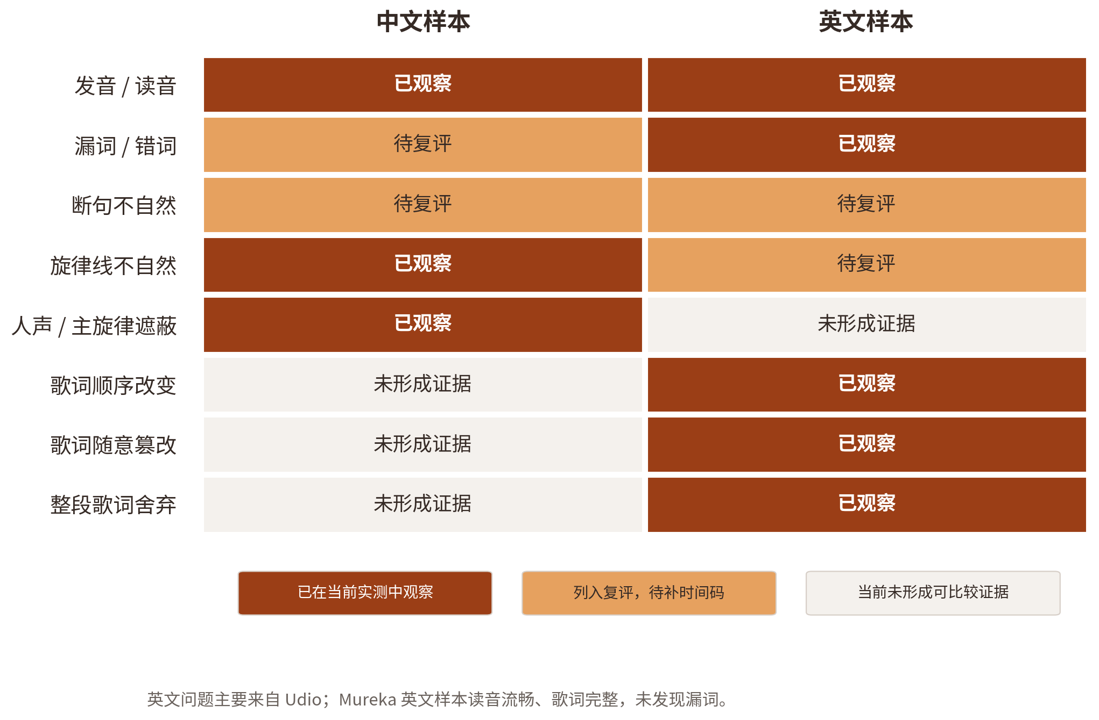
图2｜中英文歌词问题类型观察矩阵（基于当前实测记录）
注：该图呈现“是否已形成证据”，不表示问题频率或平台绝对能力。“未形成证据”不等于问题不存在；完成逐句时间码复评后，才可升级为“每100词错误数”或“每首出现次数”。
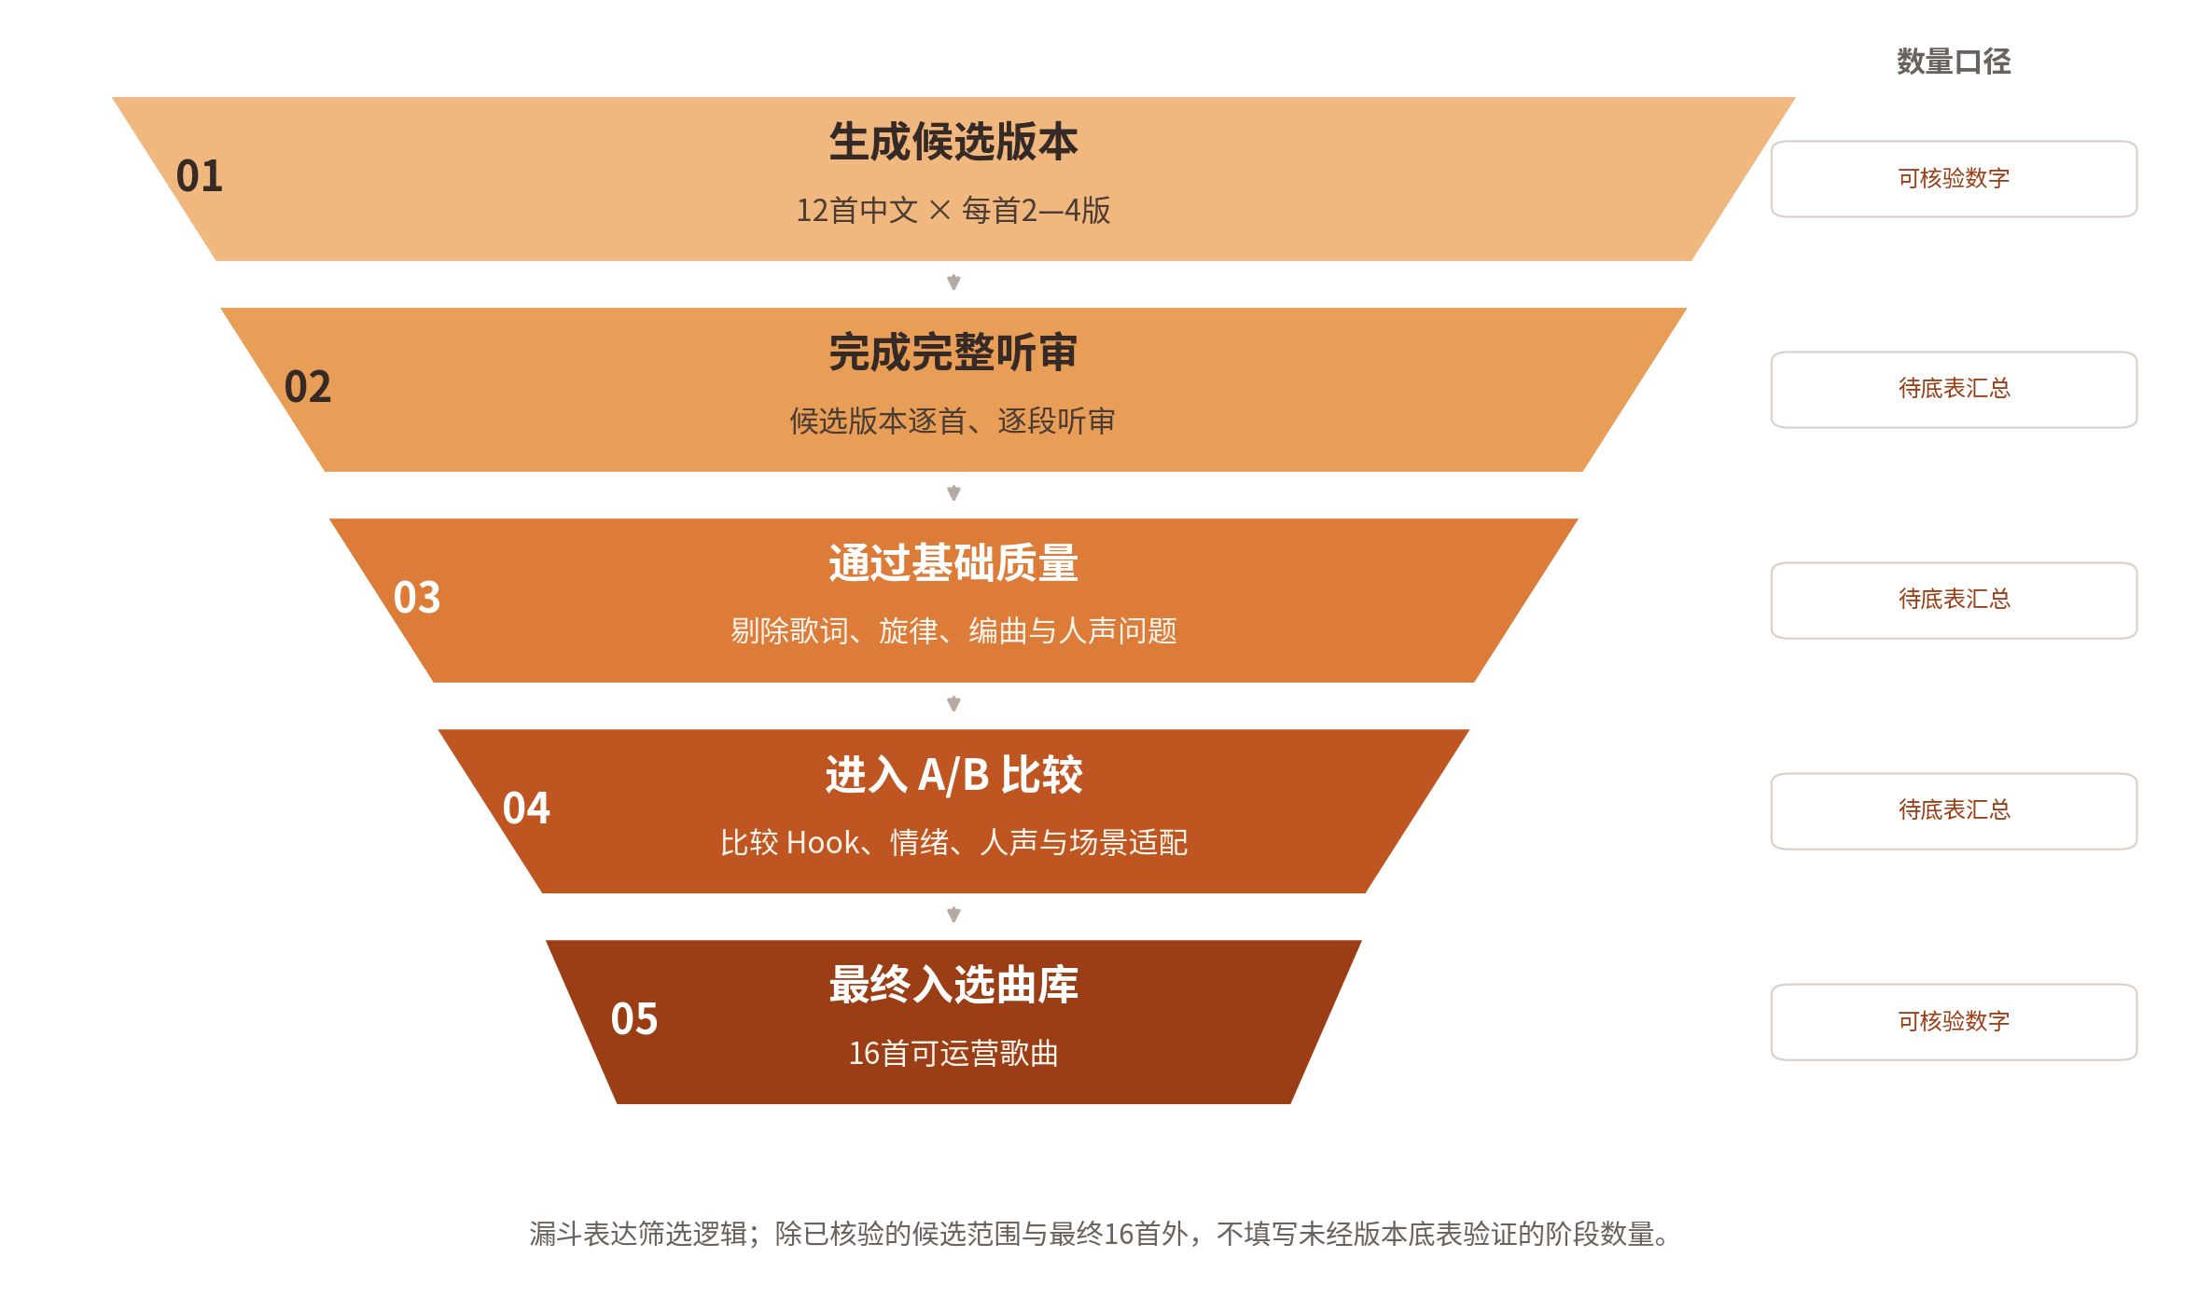
图3｜从生成到入选的版本筛选漏斗（当前可核验口径）
注：已核验数字为12首中文歌曲每首保留2—4个候选版本，以及最终16首入选曲库。完整听审、基础质量通过和进入A/B比较的精确数量待16首版本底表汇总后补录。
若下一阶段要把图2升级为错误频率、把图3升级为完整转化率，底表至少需要记录：平台、模型或版本、生成日期、任务场景、样本编号、Prompt、生成耗时、候选数量、问题类型、问题时间码、各维度评分、是否可编辑、是否可下载、授权计划与最终去向。

九、结论：AI音乐运营的价值发生在生成之后
六款工具的测试让我更明确地看到，AI音乐生产的核心并不是“谁能最快生成一首歌”，而是谁能在具体任务中给出可判断、可修改、可交付的结果。Suno在中英文完整歌曲中保持综合领先；Mureka的英文生成明显优于中文，但旋律记忆点仍略逊于Suno；Udio证明了Jazz/Blues音乐性与固定歌词控制可能并不同步；SOUNDRAW与AIVA分别对应场景BGM和可编辑编曲草图；Stable Audio则需要在更适合的专项任务中重新验证。
对我而言，真正能体现音乐运营能力的工作，是把生成结果变成一套可查找、可筛选、可分发、可复盘的资产：为歌曲建立标签，保留Prompt和版本证据，用时间码说明问题，把作品匹配到具体内容场景，并根据数据反馈继续优化。生成只是起点，判断和运营才决定一首AI歌曲最终有没有价值。

资料来源
- Suno Help Center｜Rights & Ownership
- Udio Help Center｜Changes associated with the UMG partnership
- Mureka｜Official product and licensing information
- AIVA｜Official features, pricing and licensing
- SOUNDRAW｜Official license guide
- Stable Audio｜Official product page
- Stability AI｜Stable Audio 3.0 announcement
资料与实测记录更新日期：2026年7月25日。平台功能、价格、授权和下载政策可能调整，正式发布或商业使用前应再次核对官方条款。本文不构成法律意见。

